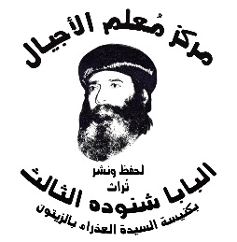

نبذة عن سيرة
قداسة البابا شنوده الثالث
البطريرك الـ117

الطبعة الأولى
مارس 2023م

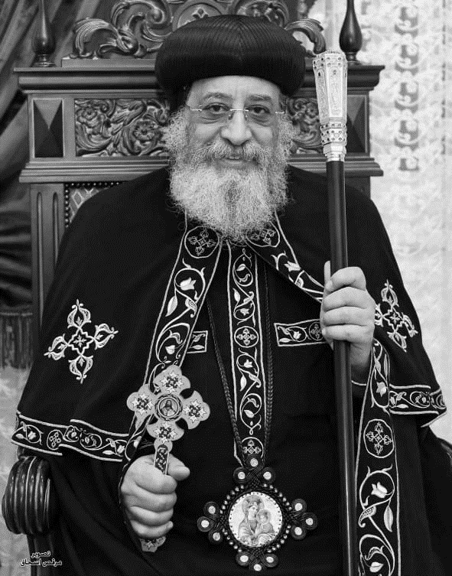

قداسة البابا تواضروس الثاني
بابا الإسكندرية وبطريرك الكرازة المرقسية الـ118
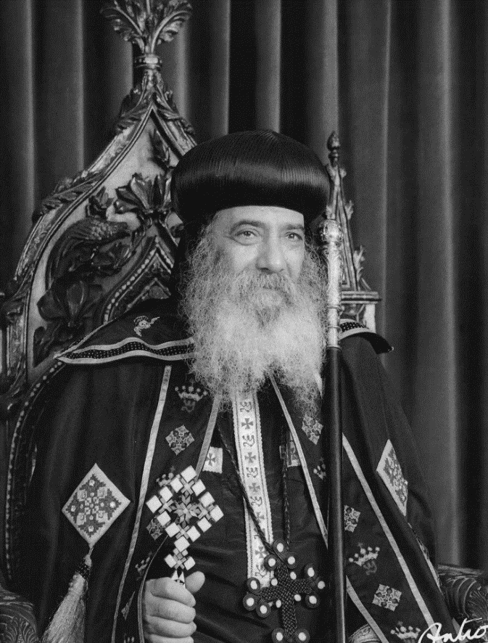

قداسة البابا شنوده الثالث
بابا الإسكندرية وبطريرك الكرازة المرقسية الـ117

بعض المراحل والإنجازات في حياة
قداسة البابا شنوده الثالث

النشأة والطفولة
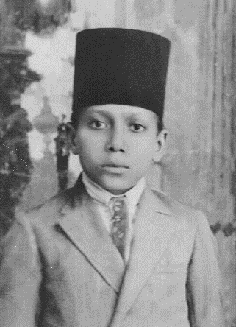
- وُلِدَ في 3 أغسطس 1923م، باسم "نظير جيد روفائيل". في قرية سلاَّم بأسيوط. ولكن والدته توفيت بعد ولادته مباشرةً، تسلمته يدي الله المدبر القدير الذي تعهده بحبه، وسط هذه الظروف الصعبة انشغل الأهل فلم يستخرجوا له شهادة ميلاد له، إلى أن تقدم بدعوى إلى المحكمة وقَدر الطبيب سنه الحقيقي، واستُخرجت له شهادة ميلاد وهو في الحادية عشرة من عمره.
- اجتاز الطفل نظير مراحله التعليمية الأولى (التحضيرية والابتدائي) في دمنهور وأسيوط والإسكندرية وبنها بنجاج، متنقلًا ومرافقًا شقيقه الأكبر روفائيل حسبما اقتضى عمله من تنقل.
- التحق الفتى نظير بمدرسة (الإيمان الثانوية) بجزيرة بدران بشبرا مصر بالقاهرة، وأتمَّ دراسته الثانوية بالقسم الأدبي بمدرسة (راغب مرجان) بالفجالة بتفوق.
- كان قديسنا متميزًا بولعه الشديد بالقراءة منذ الصغر، فقرأ كتبًا كثيرة مثل (قادة الفكر) لطه حسين، و(سارة) لعباس محمود العقاد، والعديد من كتب الطب والاجتماع والأدب. كما كان يقرأ بانتظام روايات كانت تصدر في ذلك الحين باسم "روايات الجيل"، وهي قصص تدور حول الثورة الفرنسية والروسية. وقصص البحث الجنائي لشرلوك هولمز.
- ولقد حباه الله بذاكرة قوية جدًا منذ الصغر استمرت معه طوال حياته، حتى وصفت بالذاكرة الفوتوغرافية. ولهذا لم يكن غريبًا أن يعتلي المرتبة الأولى في جميع مراحل التعليم وبتفوق أيضًا.
- أتم النابغة دراسته بكلية الآداب بحصوله على ليسانس الآداب - قسم التاريخ - من جامعة فؤاد الأول (جامعة القاهرة حاليًا) في عام 1947م. وقد اجتهد قداسته في دراسة اللغة اللاتينية واهتم وهو طالب بعلم الفيلولوجي (فقه اللغة).
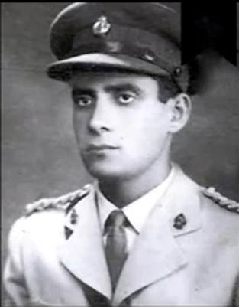
- جرى حب الوطن في دمائه، فتقدم للالتحاق بالخدمة العسكرية بعدما التحق بمدرسة المشاة بالقوات المسلحة، وكعادته كان أول الخريجين من الضباط الاحتياط، سنة 1947م. على الرغم من أن طلبة الجامعة كانوا مُعفين من التجنيد إلا أنه تطوع وهو ما يزال طالبًا، وقد تكمَلَّ قداسته بالعديد من الفضائل التي اكتسبها في تلك الفترة مثل النظام والجدية، والتدقيق، والنشاط. وبالطبع كان متفوقًا في دراسة "النظريات العسكرية".

الخدمة والحياة العملية
- بدأ قداسته خدمته للكنيسة؛ في كنيسة القديس الأنبا أنطونيوس بشبرا مصر في 1946م. والتي تُعتَبر هي نقطة بداية انطلاقه وإشعاعه الروحي كخادم أمين حمل شعلة التربية الكنسية بعد الأرشيدياكون حبيب جرجس.
- تخرج الخادم الأمين نظير جيد من الكلية الإكليريكية "القسم المسائي" سنة 1949م، وكان أول دفعته؛ فعُيِّنِ على الفور مُدرسًا فيها.
- اجتاز قداسته ميدان العَمِلَ بجدارة كمُدرس للغة الإنجليزية والعربية، في إحدى المدارس الأجنبية.
- في سنة 1949م كانت بداية جديدة لمرحلة جديدة بتَكَرَّسَ قداسته للخدمة في الكلية الإكليريكية وبيت مدارس الأحد في روض الفرج بشبرا، ولم يوجد أفضل منه في تولي رئاسة تحرير مجلة مدارس الأحد. كما عمل مدرسًا في مدرسة الرهبان بحلوان، وعلى الرغم من أنه علماني فقد درّس للرهبان. كما وعظ في كنائس عديدة جدًا في محافظات متعددة، وأيضًا في مناطق كثيرة في القاهرة.
- وشاءت عناية الله أن تهبه لقب بابا قبل الأوان عندما تسلم إدارة بيت مدارس الأحد للأيتام في شبرا فكان الأيتام ينادونه (بابا)، وقد قام قداسته بإلغاء نظام الزي الموحد لأبناء الدار، لأنه وجد أن هذا الوضع غير سليم إطلاقًا، مراعاة لمشاعر الطلبة، لأنهم يبدون مختلفين عن سواهم متميزين بزيهم هذا! كما كان يرعى أوضاعهم النفسية كل المراعاة ويعاملهم كما لو كانوا أصدقاء له، ويساعدهم في دراستهم. وكتب عدة مقالات حول تربية الأيتام تحت عنوان "عاملوهم برفق".
الشعر في حياة قداسة البابا شنوده
- أتقَنَ قداسة البابا شنوده الثالث الشعر منذ 1939م، وكتب كثيرًا من القصائد الشعرية، وأبيات الشعر. وكان قداسته مولعًا بالشعر لدرجة أنه عندما كان يُكلف بكتابة موضوع إنشاء في اللغة العربية كان يحاول أن يكتبه كله شعرًا، وإن لم يستطع كان يكتب نصفه نثرًا ونصفه الآخر شعرًا... ومن ضمن الأبيات التي نظمها قداسته:
هدوءُ الليلِ موسيقى  وصوتُ الريحِ في رفقٍ |  | وأنغامٌ تداعبني  يصب اللحنَ في أذني
وأيضًا:
هذي آمالي وقد أُنسيتها |  | هذي أحلامي وقد ضيعتها
أما عن القصائد التي نظمها قداسته فبلغت حوالي (25) قصيدة روحية، بخلاف أبيات الشعر والأشعار الزجلية، وقد جُمعت ونشر بعضها في كتاب "إنطلاق الروح"، الذي أُعيد طباعته حوالي 28 مرة ولا يزال يُعاد طباعته حتى الآن، كما تُرجم إلى عدة لغات.
وبعد نياحة قداسة البابا قامت مطبعة الكرازة بإضافة أشعار قداسة البابا التي كان قد نظمها قبل نياحته بفترة قصيرة، وإعادة طبع الكتاب ليشمل أغلب أشعار قداسته، كما قام مركز معلم الأجيال بإصدار موسوعة لأشعار وقصائد قداسة البابا.
نظم قداسة البابا قصائد عن الرهبنة والنسك ومحبة الوحدة والسكون مثل: غريب، أمس، سائح، تائه في غربة، مَن تكون؟، حرمت البراري.
وقصائد في حب الإله مثل: أحبك يا رب، همسة حب (قلبي الخفاق)، يا إلهي، حنانك يا رب الأكوان.
وعن شخصيات الكتاب المقدس مثل: أنا الجبار أم شبحي (شمشون)، مريم ومرثا، ذلك الثوب (يوسف الصديق)، من ألحان باراباس، وأوبريت عن آدم وحواء (في جنة عدن).
ونظم أيضًا قصائد عن القديسين مثل: القديس الأنبا أنطونيوس، الذي أصبح المديح المعتمد له، والقديس الأرشيدياكون حبيب جرجس بعنوان "وأبٌ أنت".
وأيضًا قصائد وطنية مثل: في حب مصر، شباب الكنانة، نحب هذا الوطن.
كما نظم أشعار في حب الكنيسة مثل: أبواب الجحيم (كم قسا الظلم عليكِ)، ضاع منا كل مجد، أبطال.
كما كتب أبياتًا من الشعر بمناسبة "تطهير الهيكل – يوم دخول الرب أورشليم"، قال فيها:
امسك السوط وأدّب  إنهم ضلّوا وزاغوا |  | أيها القدوس شعبك  ونسوا يا رب حبك
بيتك الطاهر قد جارَ عليه العابدون
هوذا ها هم الباعة في هيكله يزحمون
ولهم فيه ضجيج |  | ولهم فيه شئون
وحديث المال قد أضحى حديث الناسكين
آه منهم كم وكم قد أحزنوا يا رب قلبك
فامسك السوط وأدب |  | أيها القدوس شعبك

الرهبنة
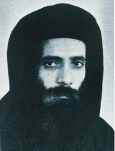
- ترهب قداسته في دير العذراء الشهير بالسريان في 18 يوليو 1954م. لكن الرهبنة كانت قد بدأت في قلبه قبل أن يأخذ الوضع الرسمي لها، وعبّر عن أحاسيسه في سلسلة مقالات تحت عنوان "انطلاق الروح" كتبها ما بين عام 1951م – 1954م ومنها مقالات: "لست أريد شيئًا من العالم" و"التحرر من القيود"، و"انطلق من رغباتك الأرضية".. كما كتب الشعر النسكي بشعور الراهب ومنها: "وماذا بعد هذا؟"، وقصيدة "سائح" التي كتبها قبل ذهابه إلى الدير.
- ولهذا اعتز قداسته باسم أنطونيوس واختاره اسمًا له كراهب "أنطونيوس السرياني"، وذلك لمحبته للأنبا أنطونيوس أول راهب عاش حياة الرهبنة، ولنشأته في كنيسة الأنبا أنطونيوس بشبرا.
- تولى قداسته أمانة مسؤولية مكتبة دير السريان (وهي من أهم مكتبات الأديرة) فاعتنى بها وبذل جهدًا كبيرًا في فهرستها وتقسيمها وتبويبها، كما قام بدراسة الكثير من الكتب والمخطوطات المتواجدة بها، وقام بإعداد بعضها للطبع والنشر.

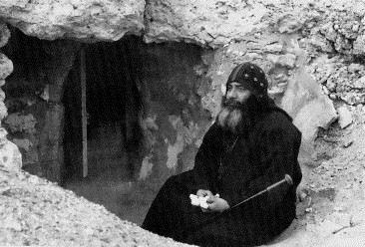
التوحد في المغارة
- بدأ الراهب أنطونيوس السرياني عشرته مع الله كراهب متوحد في فبراير 1956م، وأقام بمغارة غربي دير السريان بحوالي 3,5 كم، ولكنه انتقل من تلك المغارة في عام 1960م إلى أخرى أكثر بُعدًا عن الدير، إذ تبعد حوالي 12 كم جنوب الدير، وتطل على البحر الفارغ.
- في يوم الأحد 31 أغسطس 1958م، اختارته العناية الإلهية ليبدأ مشوار الخدمة الكهنوتية فسيم قسًا بيد المتنيح الأنبا ثاؤفيلس أسقف الدير وقتذاك، وكان سبب قبوله الكهنوت هو حاجة الدير وقتئذ إلى أب اعتراف للرهبان الجدد.
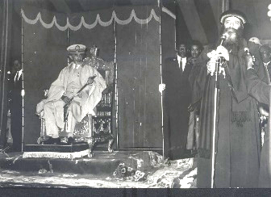
- ذاع صيت قداسته فاختاره قداسة البابا كيرلس السادس ليكون سكرتيرًا له، بعد شهر واحد من جلوس قداسته على الكرسي المرقسي في يونيو 1959م، وكان أول عمل قام به أبونا أنطونيوس السرياني في ذلك الحين هو وضع طقس ترقية مطران إثيوبيا الأنبا باسليوس إلى بطريرك جاثليق، الذي تمت سيامته بطريركًا لكنيسة إثيوبيا في 28 يونيو 1959م بيد قداسة البابا كيرلس السادس، وبحضور الإمبراطور هيلاسلاسي.
- شارك قدس أبونا أنطونيوس السرياني في تلك الفترة في العديد من اللجان مندوبًا عن قداسة البابا.. ولكن قديسنا الذي أحب الحياة الديرية غادر البطريركية بعد ثلاثة أشهر؛ وذلك في سبتمبر من نفس العام.

الأسقفية (1962 – 1971م)
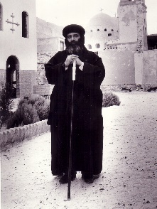
- استدعى قداسة البابا كيرلس قديسنا في 30 سبتمبر 1962م ليضع اليد عليه كأسقف عام للتعليم وللكلية الإكليريكية والمعاهد الدينية باسم: الأنبا شنوده، ليصبح أول أسقف للتعليم.
- وسريعا أسس نيافة الأنبا شنوده اجتماعات روحية للوعظ والتعليم بمنطقة دير الأنبا رويس بالعباسية بعدما تعصا الرعاية كأسقف للتعليم، وكانت محاضراته يومين في الأسبوع ثم أصبحت يومًا واحدًا هو يوم الأربعاء، وكان الاجتماع يزدحم بالآلاف من كل فئات الشعب، وأخذ هذا الاجتماع ينمو حتى أصبح من أشهر الاجتماعات الدينية بمنطقة الشرق الأوسط.
- قام الأنبا شنوده أسقف التعليم والكلية الإكليريكية بحضور العيد الألفي لتأسيس أديرة جبل أثوس باليونان عام 1963م كممثل للكنيسة القبطية الأرثوذكسية.
- وفي عام 1969م اختير قداسته كأول رئيس لرابطة المعاهد اللاهوتية بالشرق الأوسط.
- وقد مثل قداسته الكنيسة في الحوار اللاهوتي بين الكنائس الأرثوذكسية الشرقية والكنيسة الكاثوليكية في سبتمبر 1971م، والذي نظمته مجموعة Pro Oriente برو أورينتا، ووضع صيغة إيمان وافق عليها الطرفان.
- برع قداسته كواعظ ومعلم ومحاضر، وقد وضع نظامًا ثابتًا في العظات التي كان يلقيها، يتمثل ذلك في الإجابة على أسئلة الحاضرين قبل بدء المحاضرة، وصار ذلك ترتيبًا تقليدًا متبعًا لدى العديد من الآباء، حيث الإجابة على أسئلة الجمهور، ثم يلي ذلك إلقاء المحاضرة.
وفي أثناء عمل قداسته كأسقف وضع لنفسه قاعدة والتزم بها وهي أن يقضي نصف الأسبوع في القاهرة، والنصف الآخر في في الدير، فكان يذهب باستمرار إلى الدير ويقضي فيه ثلاثة أيام من الأسبوع على الأقل.
- كما اهتم نيافة الأنبا شنوده بخدمة التربية الكنسية وخدمة الشباب، وأظهر أيضًا اهتمامًا بالأسر الجامعية التي تكونت لخدمة الشباب الجامعي عامة والمتغربين بصفة خاصة.
- وضع قداسته مناهج مدرسية للتربية الكنسية، ودعا نيافته إلى عقد مؤتمرات إقليمية لخدام التربية الكنسية، وقد عقد أحد هذه المؤتمرات في بني سويف في منطقة بياض، وكان مؤتمرًا موسعًا. وعقد أيضًا مؤتمرات أخرى في محافظة الدقهلية وفي المنصورة، ومؤتمرات شهرية في القليوبية وبنها، وكانت ثمرة هذه المؤتمرات إصدار كتاب "الخلاص في المفهوم الأرثوذكسي". وقد حوى هذا الكتاب سلسة محاضرات ومناقشات جرت في بنها سنة 1965-1966م.

البابا الصحفي
تأصلت مواهب بابانا العظيم كصحفي فأصدر العدد الأول من مجلة "الكرازة" والتي ظلَّ يرأس تحريرها لمدة 47 عامًا في يناير 1965م.
- وانتبهت نقابة الصحفين لمواهبه الفذة في مجال الصحافة فضمته ليصبح عضوًا بنقابة الصحفيين، عام 1966م وظل يحتفظ بهذه العضوية طوال حياته.

البابا البطريرك
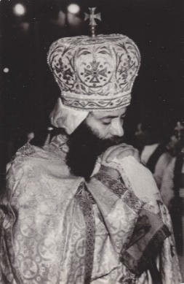
بعد نياحة البابا كيرلس السادس الـ116 يوم 9 مارس 1971م، تم ترشيح نيافة الأنبا شنوده للجلوس على الكرسي البابوي، وكان أحد الثلاثة الذين اختيروا بالانتخاب من بين خمسة مرشحين يوم 26 أكتوبر 1971م.
- قررت السماء واختارته العناية الإلهية – بالقرعة الهيكلية – ليكون بابا الإسكندرية وبطريرك الكرازة المرقسية المائة والسابع عشر في الأحد 31 أكتوبر 1971م (عيد نياحة الأنبا رويس)، وقد صدر في اليوم التالي (1 نوﭬمبر1971م) القرار الجمهوري (رقم 2782 لسنة 1971م) باعتماد تعيينه بابا للإسكندرية وبطريركًا للكرازة المرقسية.
- فرح الأقباط يوم تتويجه وتجليسه على الكرسي البابوي بحضور عدد كبير من الآباء البطاركة ورؤساء الكنائس والطوائف وممثلي كنائس العالم، وبحضور أعضاء المجمع المقدس للكنيسة القبطية يوم الأحد 14 نوﭬمبر 1971م.

البابا في مجلس كنائس الشرق الأوسط
- اُختير قداسته رئيسًا لمجلس الكنائس العالمي عن الأرثوذكس الشرقيين والشرق الأوسط في فبراير 1991م، وذلك أثناء انعقاد الجمعية العمومية السابعة للمجلس بأستراليا بحضور 842 مندوبًا يمثلون 317 كنيسة، وذلك لمدة سبع سنوات.
- كان البابا شنوده سباقًا بعيد النظر ولهذا قام قداسته بدَورٍ أساسي في تأسيس مجلس كنائس الشرق الأوسط عام 1974م، وفي 8 نوﭬمبر 1994م اُختير قداسته رئيسًا لمجلس كنائس الشرق الأوسط عن عائلة الكنائس الأرثوذكسية الشرقية، وتجدد انتخاب قداسته لمرة ثانية عام 1999م، وفي 5 ديسمبر 2003م تمَّ اختيار قداسته رئيسًا للمجلس للمرة الثالثة، وفي ديسمبر 2007م تم اختيار قداسته رئيسًا فخريًا للمجلس مدى الحياة.

البابا وشهادات الدكتوراه والجوائز
- منحته جامعات الولايات المتحدة الأمريكية وألمانيا والمجر تسع شهادات دكتوراه فخرية كالآتي:
- دكتوراه من جامعة بلو مفيلد بنيو جرسي (21/4/1977م).
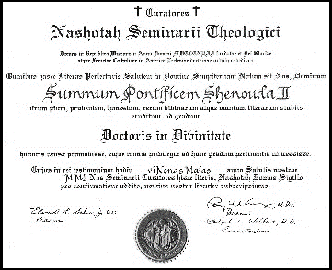
- دكتوراه من جامعة سان بيتر بجرسي سيتي (22/5/1977م).
- دكتوراه من جامعة سان فانسان بأمريكا (28/9/1989م).
- دكتوراه من الجامعة الكاثوليكية ببون (17/11/1990م).
- دكتوراه من جامعة نورث بارك بشيكاغو (30/4/2001م).
- دكتوراه من جامعة ناشوتا هاوس بوسكونسن (2/5/2001م).
- دكتوراه من جامعة توليدو بأمريكا (30/8/2002م).
- دكتوراه من جامعة لورانس بميتشجن بأمريكا (23/8/2007م).
- دكتوراه من الجامعة الكاثوليكية بالمجر (19/8/2001م).

الجوائز والأوسمة
- حصل قداسته من الإمبراطور هيلاسلاسي على وشاح (سليمان الأكبر) وهو أغلى وسام في إثيوبيا في 1971م.
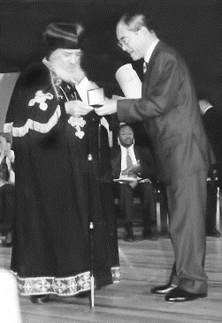
- كما حصل على جائزة "مادنزيت سينج للتسامح" التي نظمتها: منظمة الأمم المتحدة للتربية والثقافة والعلوم (اليونسكوUNESCO) لعام 2000م. وجائزة أفضل وَاعظ ومُعلم للدين المسيحي في العالم (1978م) من مؤسسة Browning بروننج الأمريكية.
- وفي أغسطس 2011م نال وشاح من رئيس جمهورية المجر ووسام الدولة المجري
- كما حصل على جائزة حقوق الإنسان من ليبيا (2003م). وجائزة أوجوسبورج الألمانية للسلام (2011م).
- وحصل أيضًا على وسام الصليب الأكبر للقديس إغناطيوس من الكنيسة السريانية (2011م). وجائزة الماس من مؤسسة الكاردينال كينج الكاثوليكية بفيينا بالنمسا (2012م).

نمو الكلية الإكليريكية
امتدت الكلية الإكليريكية في عهد قداسة البابا شنوده الثالث وأصبح لها ١٨ فرعًا آخر (١٢ داخل مصر و6 خارجها)؛ ويعتبر قداسته أول بابا يؤسس فروعًا للكلية الإكليريكية ببلاد الغرب.
بالوجه البحري: (القاهرة - الإسكندرية - طنطا - شبين الكوم - شبرا الخيمة - بورسعيد - دمنهور - المحلة الكبرى).
بالوجه القبلي: (الدير المحرق - المنيا - البلينا - الأقصر).
وخارج مصر: (لوس أنجلوس - جرسي سيتي - سيدني - ملبورن - استيفنيج بإنجلترا - كريفلباخ بألمانيا).
يضاف إلى ذلك الكلية الإكليريكية بالنمسا والتي كان من المقرر لها أن تبدأ الدراسة في سبتمبر 2011م، كما وضع قداسته حجر أساس كلية مار مرقس اللاهوتية بالعاصمة الإريترية أسمرا يوم 21 سبتمبر 2004م.

الرحلات والسفريات
قام قداسة البابا شنوده الثالث بعدد 104 رحلة خارج مصر لأهداف رعوية ومسكونية ووطنية استغرقت 1781 يومًا (4 سنوات و10 أشهر و21 يومًا) واشتملت على 195 زيارة لعدد 38 دولة موزعة في قارات إفريقيا وآسيا وأوروبا وأمريكا الشمالية وأمريكا اللاتينية وأستراليا.

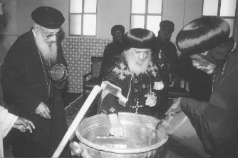
الميرون المقدس
قام بعمل الميرون المقدس سبع مرات (ست مرات للكنيسة القبطية: في أبريل من الأعوام 1981م، 1987م، 1993م، و1995م، و2005م، و2008م) ومرة للكنيسة الإريترية (في سبتمبر 2004م) وهي المرة الأولى في تاريخها.

سيامة المطارنة والأساقفة
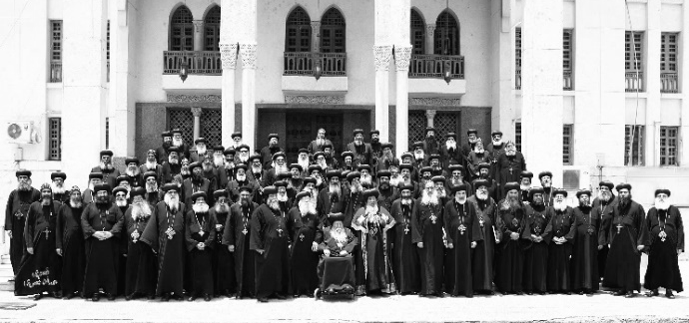
قام بسيامة 117 مطرانًا وأسقفًا وخوري إيبسكوبوس، كالآتي: (داخل مصر: 52 أساقفة إيبارشيات و12 أساقفة أديرة، و19 أساقفة عموميون وخوري إيبسكوبوس واحد، و28 أساقفة خارج مصر، و5 أساقفة إريتريين).

مؤلفات البابا
بلغ عدد مؤلفاته حوالي 150 كتابًا ونبذة، وتشمل العديد من المجالات الروحية واللاهوتية والعقائدية، والتفاسير والتأملات، ودراسة الشخصيات، وتاريخ الكنيسة وقوانينها، وفي مجالات الرعاية والتربية والأسرة.
تمت ترجمة العديد من مؤلفاته إلى أكثر من اثنتي عشرة لغة: الإنجليزية والفرنسية والألمانية والإيطالية واليونانية والهولندية والإريترية والسريانية والأرمنية والأسبانية والبلغارية والفارسية وغيرها.
كان إشعاع البابا شنوده الروحي والفكري وسط شعب مصر من خلال مقالاته الأسبوعية، في المجلات والجرائد التي تناقلت مقالات البابا الأسبوعية: مثل مجلة الكرازة، وجريدة وطني، إلى جانب العديد من المقالات بالجرائد والمجلات القومية منها جريدة الأهرام (293 مقالًا)، وجريدة الجمهورية (156 مقالاً)، وجريدة أخبار اليوم (91 مقالاً)، ومجلة الهلال، وغيرها.

تأسيس كنائس
ارتفع عدد الكنائس القبطية خارج مصر وبخاصة في بلاد المهجر في عهد حبرية قداسته ليصل عددها إلى حوالي 550 كنيسة خارج مصر موزعة في حوالي 60 دولة (وهذا العدد يشمل الكنائس القبطية في أفريقيا وآسيا وأوروبا وأستراليا والأمريكتين).
اهتم قداسته بخدمة المرأة: وقام بتشكيل لجنة المرأة، وسمح للمرأة بالدراسة بالكلية الإكليريكية والمعاهد الدينية، وقام بتعيينها مدرسًا بالكلية الإكليريكية، وسمح لها بعضوية المجلس الملي العام، وعضوية مجالس الكنائس.

في مجال الخدمات الاجتماعية
كان قداسته يرأس لجنة البر أسبوعيًا بالقاهرة، وكل أسبوعين بالإسكندرية، وكانت شنطة العطاء تسمى "شنطة الخمس خبزات والسمكتين". إلى جانب تأسيس خدمة "الرجاء" لعلاج الأمراض المستعصية وامتدادها لأكثر من 50 فرعًا، وخدمة "الذين ليس لهم أحد يذكرهم" (وتشمل خدمة الصم والبكم - الإعاقة الجسدية والذهنية - المرضى بالمستشفيات – المكفوفين- المسنين – المسجونين - بيوت الإيواء – السودانيين - الحالات الخاصة)، وبرامج أسقفية الخدمات العامة والاجتماعية. وبرامج ومشروعات التنمية، ولجان التنمية بالإيبارشيات، وبرامج الأسرة والتربية الأسرية، وبرنامج "الحياة الأفضل" لعلاج الإدمان، وخدمة ذوي الاحتياجات الخاصة، وخدمة مرضى الفراش.. إلخ.

لقاءات مع الرؤساء والملوك
التقى قداسته بكل حفاوة وتقدير مع كثير من رؤساء وملوك العالم، ومن ذلك لقاءاته مع رؤساء وملوك العالم العربى منهم: الرئيس السوداني جعفر النميري، الرئيس الليبي معمر القذافي، ومع الرئيس الفلسطيني ياسر عرفات، ومع الشيخ زايد بن سلطان آل نهيان رئيس دولة الإمارات العربية المتحدة.. وغيرهم.
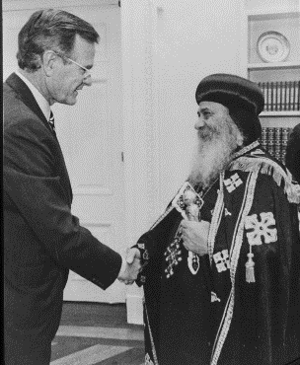
ومن الرؤساء والملوك الأفارقة: مع الإمبراطور هيلاسيلاسي، ومع الرئيس الأثيوبي جيرما ولد جرجيس، ومع الرئيس نيلسون مانديلا رئيس جنوب أفريقيا.. وغيرهم.
ومن رؤساء وملوك دول أوروبا وبلاد الغرب: مع الرئيس جيمي كارتر رئيس الولايات المتحدة الأمريكية، ومع الرئيس جورج بوش رئيس الولايات المتحدة الأمريكية.
مع الرئيس الأمريكي جورج بوش
ومع الرئيس الفرنسي فرانسوا ميتران، ومع الرئيس الألماني فون فيتسكار، ومع الرئيس توماس كليستيل رئيس جمهورية النمسا.. وغيرهم.

القرارات الطقسية
- في عهد قداسته: تم وضع طقس لرسامة الإبصلتس (المرتل)، والأرشي إبصلتس (كبير المرتلين)، ولتكريس الشماسة، ومساعدة الشماسة، ولإقامة رئيسة جديدة للدير، إلى جانب مبدأ التعهد، بإعداد تعهد خاص بكل رتبة من رتب الكهنوت: لأسقف الإيبارشية، للأسقف العام، للكاهن، للراهب، للمكرسة...
- كما تم في عهده تسجيل الألحان القبطية بالنوتة الموسيقية.. وحفظ الألحان القبطية بنظام الديجيتال، وتسجيل الألحان القبطية بطريقة سمعية مرئية.
- أصدر قرارًا بابويًا بمراجعة وإعادة تدوين السنكسار.

في مجال الرهبنة والتكريس
أسس البابا الناسك والراهب شنوده الثالث العديد من الأديرة القبطية في بلاد المهجر، كما تضاعف في عهده عدد الأديرة (للرهبان أو الراهبات).
- كما اهتم قداسته بحياة التكريس للشابات فزاد في عهده عدد المكرسات، وتم إنشاء مراكز لإعدادهن ووُضع طقس خاص لإقامتهن، كما تم أيضًا وضع لائحة للمكرسات.
- وقد اهتم قداسته بزي الرهبنة فهو أول بابا يقرر ارتداء الرهبان والراهبات لقلنسوة الرهبنة بشكلها الأصيل.
- لم يغفل البابا الاهتمام بالشهداء والقديسين فقداسته أول بابا يقوم بنفسه بعمل الأطياب والحنوط سنويًا لقديسي الأديرة في أعيادهم وتذكاراتهم السنوية.

الكنيسة القبطية خارج مصر
البابا شنوده أول مَن أسس إيبارشيات في أوروبا وأستراليا وأمريكا الشمالية وأمريكا الجنوبية، وصل عددها إلى 27 إيبارشية وأسقفية.

الظهورات الروحية
- تكررت في عهده ظهورات القديسة العذراء مريم بصورة علانية فوق قباب الكنائس شبرا – أسيوط - الوراق.
- كما اُكتشفت في عهده رفات كثير من القديسين والشهداء؛ (شهداء الفيوم - شهداء أخميم - القديس بشنونة المقاري - القديس أبالي بن يسطس - رفات يوحنا المعمدان - جسد القديس بسادة بالقلمون - رفات سمعان الدباغ - رفات سمعان الأخميمي).
- وهو أول بابا يتم في عهده إحضار رفات كثير من القديسين من خارج مصر (رفات بولس الرسول - رفات القديس أثناسيوس الرسولي البطريرك الـــ 20، في 10 مايو 1973م - رفات القديس موريس والقديسة فيرينا - رفات القديس أغسطنيوس، وغيرها).

بعض مبادئ قداسة البابا
- عمل قداسة البابا شنوده بمبدأ "امح الذنب بالتعليم"، ولذلك تصدى للاتجاهات العقائدية الخاطئة التي حاولت التسلل من داخل الكنيسة أو خارجها: سواء الاتجاهات البروتستانتية، أو الخمسينية، أو الكاريزماتية أو اللاطائفية، أو الاتجاهات المتأثرة بالغرب، أو التفسيرات والمفاهيم الخاصة في اللاهوت والعقيدة، وغيرها. كما واجه بشجاعة لبعض الانحرافات التي حدثت ببلاد الغرب ومنها بدعة كهنوت المرأة، وسلوكيات الشواذ.

من أقوال البابا شنوده
- الذي يجعل الله هدفه، يعيش دائمًا سعيدًا، فرحًا بالرب. ولا يستطيع أحد أن ينزع فرحه منه. لأن هدفه معه في كل حين، لا يستطيع أحد أن يفصله عنه. (م. الهدف في الحياة الروحية، الكرازة1978م).
- صدقوني يا إخوتي الدينُ ما هو إلاَّ رحلة حب نحو قلب الله، تعبرُ في طريقها لتعمر قلوب الناس.. لأن الذي لا يحب الناس لا يستطيع أن يحب الله مهما ادعى ذلك. (ع. الميلاد 1992م).
- الصلاة هي تسليم حياتنا لله، ليعمل هو فيها.. (ك.الصلاة وكيف تكون؟).
- إن شعورنا بعطية الله، يُدخِلنا أيضًا في سلام القلب، وفي حياة الإيمان، وحياة الاطمئنان والثقة. (م. الروح القدس المعطي وطني1988م).
- الإنسان الذي لديه الرجاء دائمًا مبتسم، مشرق، لا تحطمه المشاكل بضيقاتها، إنما يحطم هو المشاكل بقلبه الواسع وروحه
- الطيبة وبشاشته ومرحه وفرحه بالرجاء. (م. الرجاء وطني1973م).
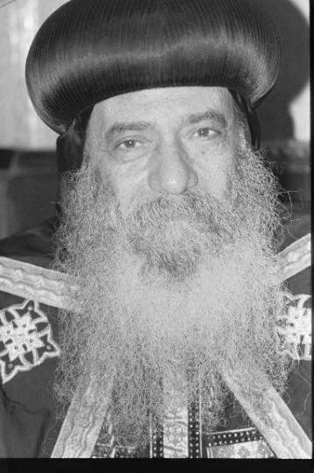
- لا تيأسوا أبدًا... وعلى الإنسان أن يضع أمامه وعود الله التي تبعث الرجاء في القلب. (م. الرجاء وطني1973م).
- الخدمة هي حب في القلب، فاض على هيئة خدمة. هي شهوة في قلب الخادم، أن يوصل الناس إلى الله على قدر ما يستطيع، وبخاصة الذين اؤتمن على خدمتهم. (ك. الخدمة والخادم الروحي جـ1).
- إن النجاح يحتاج إلى صبر وإلى مثابرة. والإنسان الذي يدركه الملل والضجر والضيق ولا يستمر. هذا لا يستطيع أن ينجح. انتظر الرَّبَّ حتى يجيء لمعونتك، ولو في الهزيع الأخير من الليل. كل عمل تعمله لا تقلق على نتيجته. انتظر الثمرة حتى تنضج، وحينئذ تجدها في يديك، بغير صعوبة. (ك. الإنسان الروحي).
النياحة
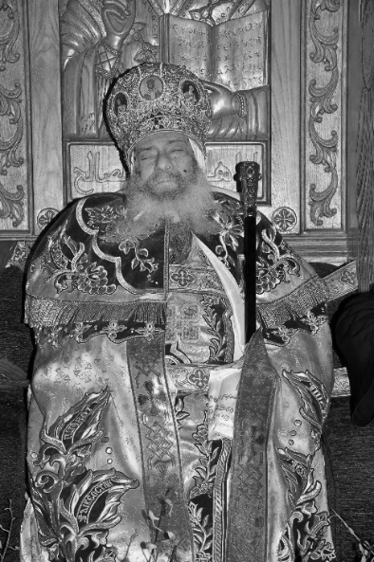
- تنيح قداسته بسلام في الساعة الخامسة و17 دقيقة مساء السبت 8 برمهات 1728ش الموافق 17 مارس 2012م
- خرج ملايين الأقباط والمسلمين لإلقاء نظرة الوداع عليه، وقد وصفت الصحف القومية جنازته – في عناوينها الرئيسية – بأنها "جنازة القرن" وبأنها "وداع أسطوري"، وبأنها "مليونية حب للبابا"، ووصفوه بأنه "حبيب الملايين" ودفن جسده بسلام يوم الثلاثاء 20 مارس 2012م بمقبرة خاصة بدير القديس الأنبا بيشوي بناء على وصيته.
- وقد حضر جنازته الكثير من بطاركة ورؤساء الكنائس في العالم، وقد أعلنت مصر أيام جنازته حدادًا رسميًا للدولة. كما أصدر رئيس المجلس الأعلى للقوات المسلحة قرارًا بمنح الأقباط إجازة من العمل لمدة ثلاث أيام لإتاحة الفرصة لهم لإلقاء نظرة الوداع والمشاركة في الجنازة.
- جلس قداسة البابا شنوده الثالث على الكرسي المرقسي لمدة 40 سنة و4 أشهر و3 أيام وبهذا يعتبر سابع البابوات من حيث طول مدة الجلوس على الكرسي المرقسي. وعاش 88 سنة و7 أشهر و14 يومًا. بركة صلواته فلتكن معنا آمين.
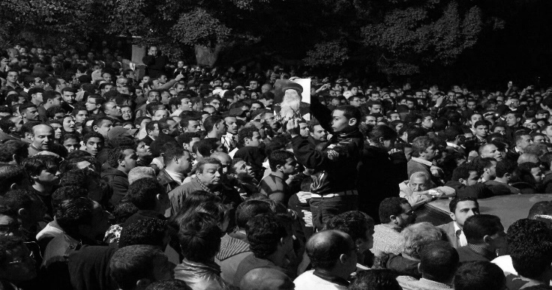

نشر مركز معلم الأجيال هذه المقالات في كتاب بعنوان "عاملوهم برفق".
نظمها قداسته في عام 1949م، ونُشرت في مجلة الكرازة بتاريخ 9 أبريل 1999م، هذه الأبيات لم تُنشر في كتاب "انطلاق الروح".
قام بافتتاحها قداسة البابا تواضروس الثاني

